附件一：

**投标报名表**

|  |  |
| --- | --- |
| 项目编号 |  |
| 项目名称 |  |
| 投标人名称 |  |
| 纳税人识别号 |  |
| 邮编 |  |
| 投标人详细通讯地址 |  |
| 联系人 |  |
| 手机 |  |
| 固定电话/传真 |  |
| 电子邮箱  （务必填写准确） |  |
| 开户行 |  |
| 开户行账号 |  |
| 报名资料附件 | 需递交的报名资料：  1、按照招标公告及资格要求附件中要求提供所有证明文件。  2、报名申请单位认为有必要提交的其它相关资料。 |

附件二：

**法定代表人身份证明**

投标人名称：

单位性质：

地址：

成立时间：

经营期限：

姓名： 性别： 年龄： 职务：

系： （投标人名称）的法定代表人。

特此证明。

|  |  |
| --- | --- |
| 法定代表人  居民身份证复印件 | 法定代表人  居民身份证复印件 |

投标人：（公章）

年 月 日

附件三：

**法定代表人授权委托书**

本人（姓名）系（投标人名称）的法定代表人，现委托（授权委托人）为我方代理人。委托代理人根据授权，以我方名义参加（项目名称、招标编号）投标报名，签署的文件及其法律后果由我方承担。

委托期限： 。

委托代理人无转委托权。

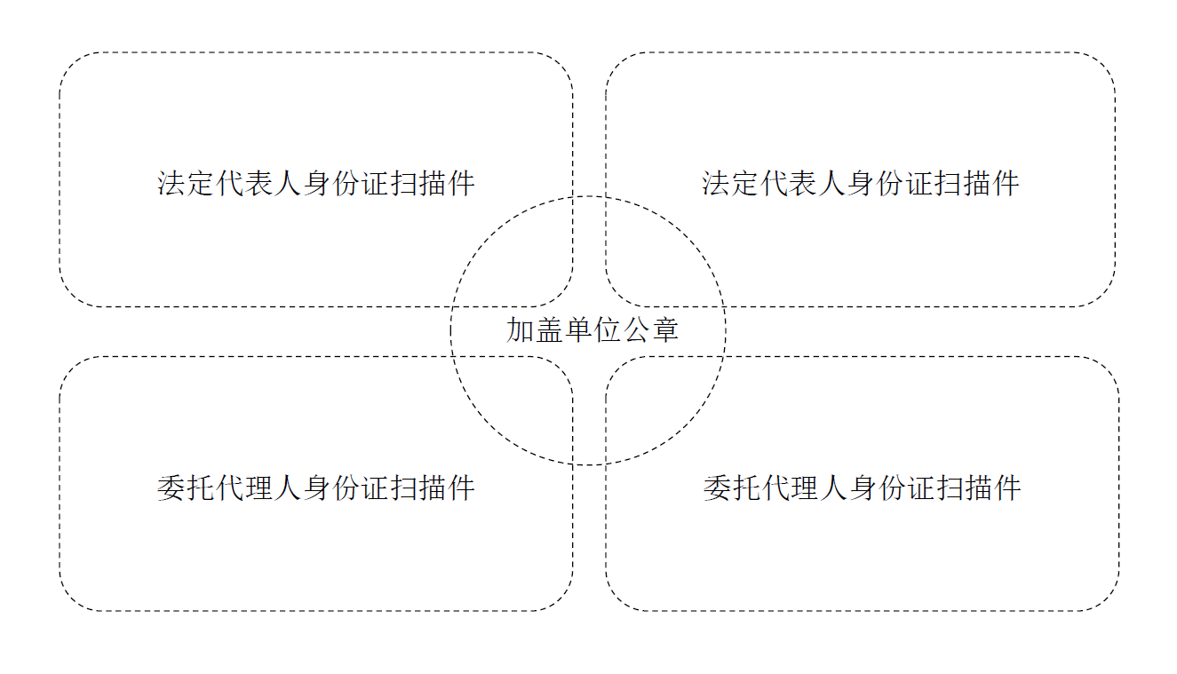

投 标 人：（公章）

法定代表人：（签字）

身份证号码：

委托代理人：（签字）

身份证号码：

联系电话：

年 月 日